.

SKRYPT SZKOLENIOWY
Część 3

EASY TO READ – TEKST ŁATWY DO CZYTANIA I ROZUMIENIA

PISANIE TEKSTÓW ŁATWYCH DO ZROZUMIENIA – PRAKTYKA, ĆWICZENIA

- TEKST ALTERNATYWNY
Tekst alternatywny, zwany także „atrybutem alt” to „opisowy tekst zastępczy” stosowany w różnego rodzaju tekstach internetowych – na blogach, w mediach społecznościowych itp. Pojawia się zamiast grafiki czy zdjęcia, gdy z różnych powodów (na przykład słabego łącza) obraz na stronie nie może się wyświetlić. Dla osób z niepełnosprawnością wzroku jest natomiast sposobem na poznanie wizualnych treści w Internecie i odnalezienie się w cyfrowym świecie zdominowanym przez obrazy.
Według wytycznych WCAG 2.0 zapewnienie tekstów alternatywnych do każdej informacji nietekstowej jest obowiązkowe dla wszystkich instytucji publicznych. Warto o tym pamiętać, zwłaszcza dodając grafiki do postów na Facebooku czy Twitterze. W tych aplikacjach znajdziemy specjalne funkcje do tworzenia atrybutów alt, ale praktykuje się również dodawanie opisów alternatywnych do zdjęć bezpośrednio pod obrazkiem/grafiką w nawiasie kwadratowym. Taki zabieg jest dopuszczalny, gdy udostępniamy grafikę innego autora i jesteśmy pewni, że sam autor nie dodał tekstu alternatywnego w oryginalnym poście.
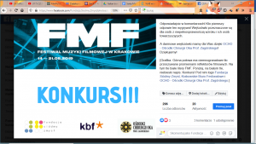

Tekst alt umieszczony w nawiasie kwadratowym przy obrazku na Facebooku.
Stworzenie atrybutu alt może wydaje się proste, jednak przygotowanie dobrego opisu, który przysłuży się osobom niewidomym, wymaga pewnej wprawy. Aby do niej dojść, warto kierować się poniższymi zasadami:
- Pisz wyczerpująco i konkretnie
Według poradników Google dla webmasterów tekst alternatywny ma być „krótki, ale pełen treści”. W poradniku mowa jest o 125 znakach, jednak według niektórych ekspertów nie ma takiego limitu. Warto po prostu zachować zdrowy rozsądek i dostosować tekst do potrzeb użytkownika. Atrybut alt powinien zawierać słowa klucze i być mocno osadzony w kontekście zdjęcia. Na przykład, jeśli obraz odnosi się do sfery emocjonalnej, skupmy się na opisie emocji, które wywołuje. Kiedy tworzymy opisy alternatywne, warto zadać sobie pytanie, czy po wybrzmieniu jego treści osoba niewidząca może wyobrazić sobie zawartość obrazka.
- Zrezygnuj ze zbędnych słów odnoszących się do samego obrazu
Unikaj sformułowań typu „na zdjęciu widać”, „grafika przedstawia”, od razu przejdź do samej zawartości. Opis nie tylko nabierze płynności, lecz także zmniejszy się liczba jego znaków.
- Unikaj nagromadzenia przymiotników i przysłówków
Opis alternatywny ma przede wszystkim funkcję użytkową. Niektórzy o tym zapominają i za wszelką cenę ubarwiają teksty epitetami. Opisy stają się przez to długie i mało konkretne, a w efekcie rozpraszają uwagę odbiorcy nieistotnymi detalami. Zdecydowanie lepiej jest zastąpić liczne przymiotniki czasownikami, które nadają lekkości i pomagają skonkretyzować tekst.
Przykład:
Źródło: Pixabay
„Uśmiechnięta mała dziewczynka z dużym brązowym psem na zielonej łące”.
Ten opis składa się z jednego zdania przesyconego przymiotnikami. Można dodać mu lekkości przez pozbycie się części przymiotników na rzecz czasowników i podzielenie całości na krótsze zdania:
„Kilkuletnia dziewczynka przytula się do ogromnego psa. Uśmiecha się lekko. W tle soczyście zielona łąka”.
- Nie używaj strony biernej
Aby tekst był przyjemny w odbiorze i w pełni zrozumiały należy używać w atrybutach alt strony czynnej. Strona bierna nadaje tekstowi urzędowy ton i zdecydowanie utrudnia zrozumienie treści.
- Osadź tekst w kontekście
Tekst alternatywny musi być treściwy, ale także adekwatny do tematu, który porusza. To samo zdjęcie można opisać na kilka różnych sposobów, w zależności do tego, na jakiej stronie się znajduje i jaki cel mu przyświeca. Na przykład na blogach podróżniczych w opisach alternatywnych warto zawrzeć nazwy geograficzne, które nie będą aż tak istotne w przypadku, gdy zdjęcie jest tylko tłem do historii o wakacyjnej miłości.
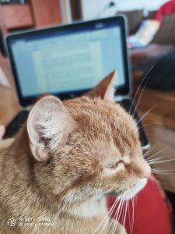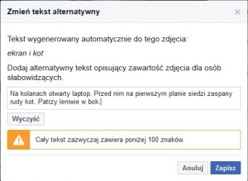
Przykładowy tekst alternatywny do zdjęcia zamieszczonego na Facebooku.

- PISANIE TEKSTÓW / FORMUŁOWANIE KOMUNIKATÓW

Podstawą pisania dobrych i zrozumiałych tekstów jest zrozumienie grupy docelowej. Im więcej wiesz o swoich czytelnikach, tym większe prawdopodobieństwo, że napiszesz tekst, który zaspokoi ich potrzeby i spełni oczekiwania. Zastanów się, co czytają Twoi odbiorcy i jakim słownictwem operują, jakie pojęcia znają i jakimi tematami się interesują. Po prostu pisz dla nich.
Pisanie dla określonej grupy odbiorców to nie to samo, co pisanie dla ogółu. Różne grupy czytelników mają różne poziomy świadomości, zasób słownictwa, styl wypowiedzi. Nie próbuj więc pisać dla wszystkich. Im lepiej określisz odbiorców i cel swojego tekstu, tym bardziej będzie on trafny i angażujący.
Przykład:
Zupełnie inny komunikat można zastosować do studenta niż do pracownika akademickiego Uczelni. Wchodzimy w dwa poziomy metakomunikatu.

Pisz w sposób zwięzły i pamiętaj, że podstawową zasadą pisania dobrych tekstów jest brak zbędnych słów. Jeśli możesz przekazać swoją myśl krócej, zrób to. Wykreśl:
- bezsensowne wyjaśnienia;
- uogólnienia;
- powtórzenia;
- słowa-wypełniacze, które nic nie wnoszą.
Maksymalne wyciśnięcie „wody” z tekstu wymaga przeredagowania go kilka razy i dbałości o szczegóły.
Ważne jest także, by zdania nie były dłuższe niż 15–20 słów. W innym wypadku czytelnik/odbiorca może stracić wątek i szybciej zmęczyć się czytaniem. Zwróć uwagę również na to, by każdy akapit był poświęcony jednej myśli.
Nie komplikuj niepotrzebnie treści, by brzmiała bardziej ekspercko czy naukowo. Większość odbiorców woli teksty wykorzystujące proste i zrozumiałe słownictwo. W końcu nikt nie chce czytać artykułu blogowego czy opisu produktu ze słownikiem w ręku. Trudny język jest nie tylko niełatwy w odbiorze, ale nadaje tekstowi pretensjonalny, protekcjonalny ton, który może obrazić czytelników.
Jeśli musisz użyć terminu technicznego, którego odbiorcy mogą nie znać, zdefiniuj go prostymi słowami. Warto też unikać stosowania słownictwa żargonowego, slangu czy regionalizmów – są to słowa zrozumiałe dla określonych grup odbiorców i wiele osób może ich nie znać.
Na odbiór treści wpływa także jej struktura i formatowanie. Nieczytelny font, jaskrawe kolory liter czy nużące ściany tekstu – to kilka błędów, których musisz się wystrzegać.
Dobry copywriter wie, jak umiejętnie zwiększyć czytelność tekstów, dzięki czemu odbiorca może szybko przeskanować treść i znaleźć w niej interesujące go informacje. Kilka najczęściej wykorzystywanych elementów ułatwiających czytanie to:
- nagłówki i podtytuły informacyjne;
- wypunktowane i numerowane listy;
- tabele w celu uproszczenia złożonej treści;
- wyróżnianie najważniejszych informacji.
Wiele osób błędnie uważa, że ​​prosty język obniża wartość treści i obraża inteligentnych czytelników. Tymczasem zwięzły i przejrzysty tekst przekazuje informacje skuteczniej, dzięki czemu lepiej oddziałuje na czytelników i budzi ich zaufanie. Proste treści są też bardziej popularne w wyszukiwarkach, ponieważ zawierają słowa i wyrażenia, które odpowiadają zapytaniom użytkowników szukających informacji na dany temat.

- PREZENTACJA TEKSTU
Czcionka i font to obecnie pojęcia stosowane wymiennie. Dawniej przez czcionkę rozumieliśmy metalowy bloczek wykorzystywany w tradycyjnej technice drukarskiej, na którym znajdowała się wypukła litera, która następnie dociskana była na papierze.

Krój szeryfowy (serif) – szeryfy to elementy ozdobne pisma, kreski stosowane w wielu krojach w celu zwiększenia jego dekoracyjności. Jeśli dany font został zaprojektowany z wykorzystaniem szeryfów, to powinny być one konsekwentnie stosowane w całym zestawie znaków pisarskich danego fontu. Pismo szeryfowe wywodzi się z kutych w kamieniu napisów starożytnego Rzymu, a szeryfy i różnicowana grubość linii symbolizują ślad dłuta kamieniarskiego.
Wyróżniamy kilka podstawowych rodzajów szeryfów:
  - szeryf klinowy w postaci trójkątów (np. Minion),
  - belkowe w postaci jednolitych prostokątów (np. Museo Slab),
  - kreskowe w postaci cienkich kresek, skontrastowanych z główną linią znaku (np. Theano Didot),
  - skryte, czyli nieznaczne poszerzenia na końcach znaków (np. Fontin),
  - niektóre kroje pisma mają również szeryfy występujące na średniej linii znaku.
Krój bezszeryfowy (sans serif) – krój pisma pozbawiony szeryfów. Taki tekst na ekranie komputera sprawdzał się niegdyś lepiej, co wynikało bezpośrednio z niskiej rozdzielczości dostępnych ekranów, a co za tym idzie niedokładnego wyświetlania drobnych szeryfów. Mimo iż współcześnie problem ten raczej nie występuje, to użycie krojów bezszeryfowych w sieci przyjęło się jako swego rodzaju standard, który jednak nie jest powszechnie i bezwzględnie przestrzegany.
TYPOGRAFIA
Minuskuła – mała litera alfabetu, przeciwieństwo majuskuły, czyli wielkiej litery (przykład).
Wersaliki – wielkie litery, z których składa się całe słowo lub zdanie (PRZYKŁAD).
Kapitaliki – wielkie litery o rozmiarze mniejszym niż wersaliki – zbliżonym do minuskuły bez wydłużeń górnych i dolnych (Przykład).
Ligatury – pojedynczy znak zawierający dwie lub więcej liter określający ich stałą relację przestrzenną (np. fi).
Stopień pisma – jeden z trzech podstawowych parametrów każdej czcionki i fontu. Jest to pionowy wymiar pola znaku, czyli wysokość między dolną linią pisma i linią akcentów wersalikowych (między dolną linią takich liter jak: g, q, p i górną linią wielkich liter akcentowanych: Ć, Ń, Ś). Jest on wyrażany w punktach typograficznych. W typografii komputerowej stopień definiuje się jako odległość pomiędzy sąsiednimi liniami podstawowymi pisma o tym samym kroju (przy odstępie międzywierszowym równym stopniowi pisma).
Firet – względna jednostka miary, równa stopniowi pisma (pole w kształcie kwadratu o boku równym stopniowi pisma).
Interlinia (światło międzywierszowe) – jedna z najważniejszych cech tekstu sformatowanego w DTP. Jest to pusty pas pomiędzy wierszami tekstu liczony jako odstęp pomiędzy dolną linią pisma w wierszu górnym i górną linią pisma w wierszu dolnym. Nie należy mylić z odstępem międzywierszowym (leading), który we współczesnych programach do składu oznacza odległość pomiędzy liniami podstawowymi wierszy (dolnymi liniami pisma).

Tracking, zmiana gęstości składu – regulowanie odstępów międzyliterowych. Funkcja dostępna w programach do składu i łamania publikacji, procesorach tekstu oraz innych programach pracujących z tekstem w trybie graficznym.
Kerning – regulowanie odległości pomiędzy konkretnymi parami znaków. Określane w ten sposób są nie tylko odstępy pomiędzy literami, ale także pozostałymi znakami (np. litera-cyfra, cyfra-cyfra, cyfra-znak interpunkcyjny).
Kerning i tracking to sposoby regulowania świateł międzyliterowych – różnica pomiędzy oboma narzędziami polega na skali wprowadzanych zmian. O ile kerning stosujemy raczej w pojedynczych sytuacjach, o tyle tracking można wykorzystywać globalnie, np. dla całego akapitu.

GRAFIKI

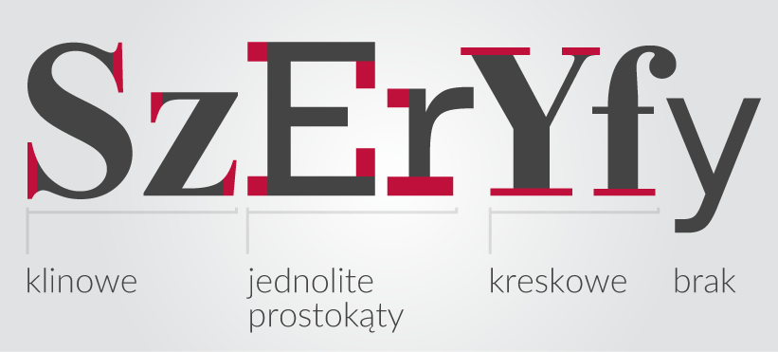
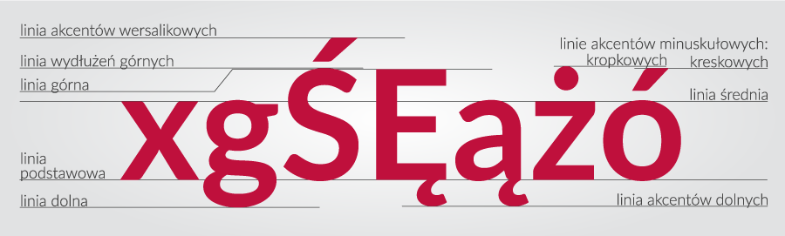

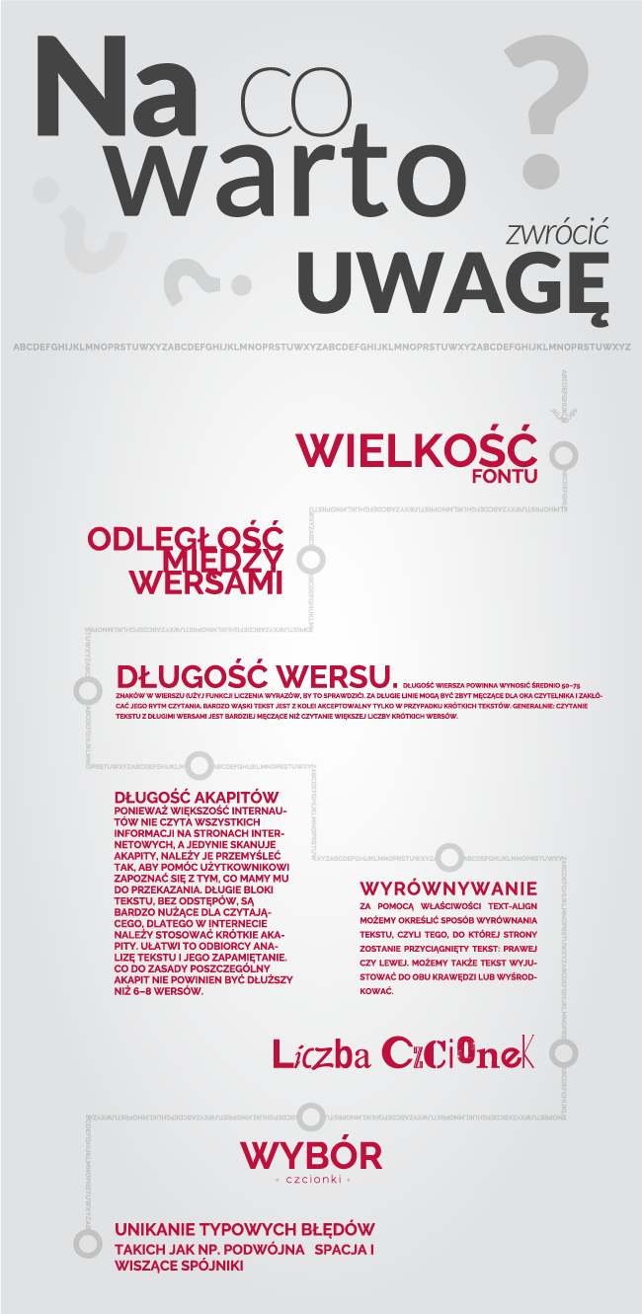

ĆWICZENIE 1 – TELEGRAM

Przypomnij sobie jakąś historię, o której słyszałeś albo która przytrafiła się Tobie. Opowiedz ją w 6 zdaniach. A potem skróć do 3 zdań. Na końcu przytnij do jednego, złożonego z max. 6 słów.

ĆWICZENIE 2 – TABU

Napisz o miłości — ale tak, żeby nie używać słów: miłość, kocha, szaleje, uwielbia, ubóstwia itp. Opisz po prostu scenkę. Ale opisz ją subtelnie, a zarazem na tyle wyraziście, żeby każdy, kto Twój tekst przeczyta, pomyślał: „Wow, to jest miłość!”.

W podobny sposób możesz opisać złość, zaangażowanie, spełnienie albo cokolwiek innego, co samo w sobie jest tylko słowem, a w rzeczywistości istnieje jedynie przez „objawy”.

…………………………………………………………………………………………………………………………………………………………………………………………………………………………………………………………………………………………………………………………………………………………………………………………………………………………………………………………………………………………………………………………………………………………………………………………………………………………………………………….

ĆWICZENIE 3 – SŁOWA KLUCZE
Poniżej znajdują się trzy różne słowa kluczowe. Twoim zadaniem jest stworzenie 1-2 zdań, w których znajdzie się każde ze słów. Pamiętaj, że zdanie musi być logiczne i sensowne, a słowo kluczowe musi znaleźć się w nim naturalnie. Nie wolno zmieniać formy podanego słowa:
- Stół do przygotowywania sushi

__________________________________________________________________________________
__________________________________________________________________________________
- żółty pisak

__________________________________________________________________________________
__________________________________________________________________________________
- niebieskiej doniczki

__________________________________________________________________________________

ĆWICZENIE 4 – CALL TO ACTION

Teksty, które mają angażować czytelników, mają ich poruszać, pobudzać i zachęcać do działania. Czasem sama treść jest na tyle emocjonująca, że użytkownicy reagują, działają, komentują i udostępniają Twój tekst. Czasem jednak, trzeba ich do tego zachęcić. Taka zachęta nazywa się Call to action z języka angielskiego (wezwanie do działania). Jej zadaniem jest zmotywowanie użytkowników do konkretnego działania (kliknij, pobierz, wejdź). Nie zawsze jednak, jedno słowo wystarczy żeby call to action zadziałało, choć nie może to być też zbyt długie. Proste, krótkie zdanie, które spowoduje, że Twoi czytelnicy wykażą taką aktywność, jakiej od nich oczekujesz. Musi być też dopasowane do produktu, który oferujesz, czy też usługi, z której użytkownicy mają skorzystać.
Twoje zadanie. Sprzedajesz zestaw „małego ogrodnika” (mała doniczka, trochę ziemi, nawozu, nasionko i instrukcja). Chcesz by Twoi czytelnicy kliknęli link prowadzący do zamówienia zestawu. Oczywiście, wcześniej w tekście opisane zostały korzyści i zalety. Teraz ostatni etap. Muszą kliknąć zamówienie. Zaproponuj 3 call to action, które doprowadzą do kliknięcia.

1. _________________________________________________________________________
2. _________________________________________________________________________
3. _________________________________________________________________________

PROSTY JĘZYK W SŁUŻBIE CYWILNEJ

https://www.gov.pl/web/sluzbacywilna/prosty-jezyk

PROSTY JĘZYK NA WESOŁO

https://www.funduszeeuropejskie.gov.pl/strony/o-funduszach/promocja/prosto-o-funduszach-europejskich-1/prosty-jezyk-na-wesolo/

PRZYKŁADY Po lewej NEGATYWNE po prawej POZYTYWNE

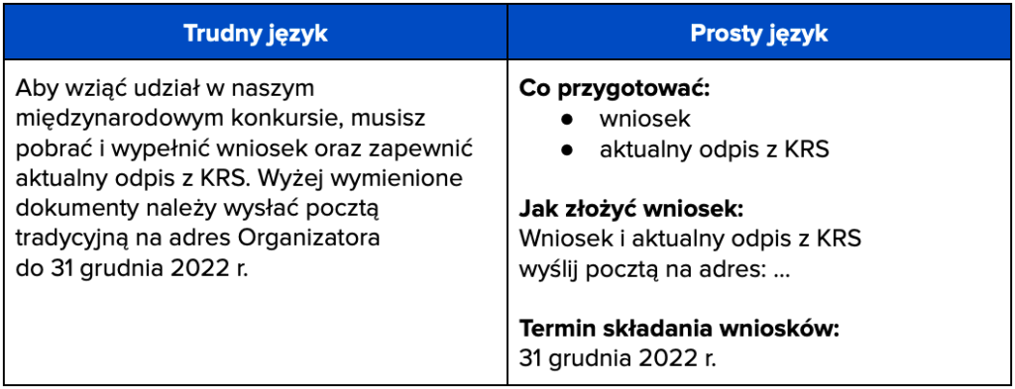

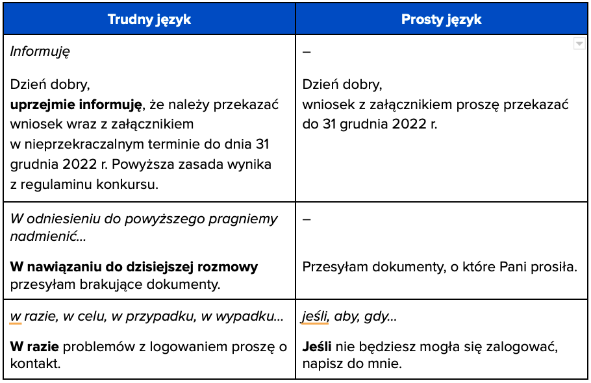

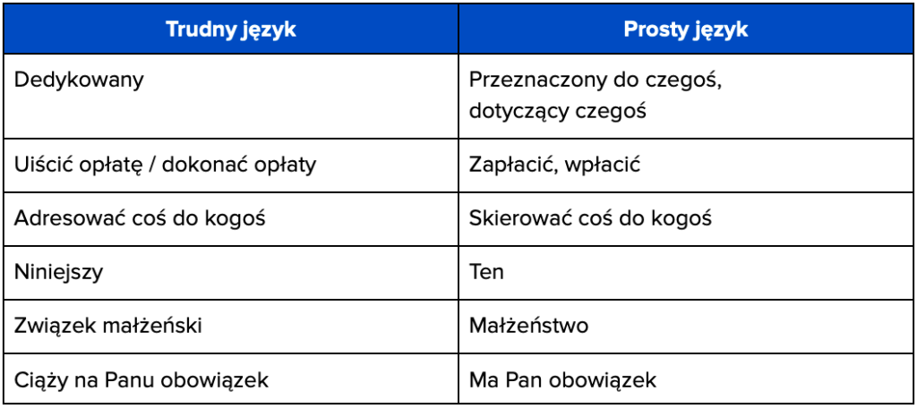

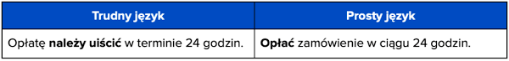

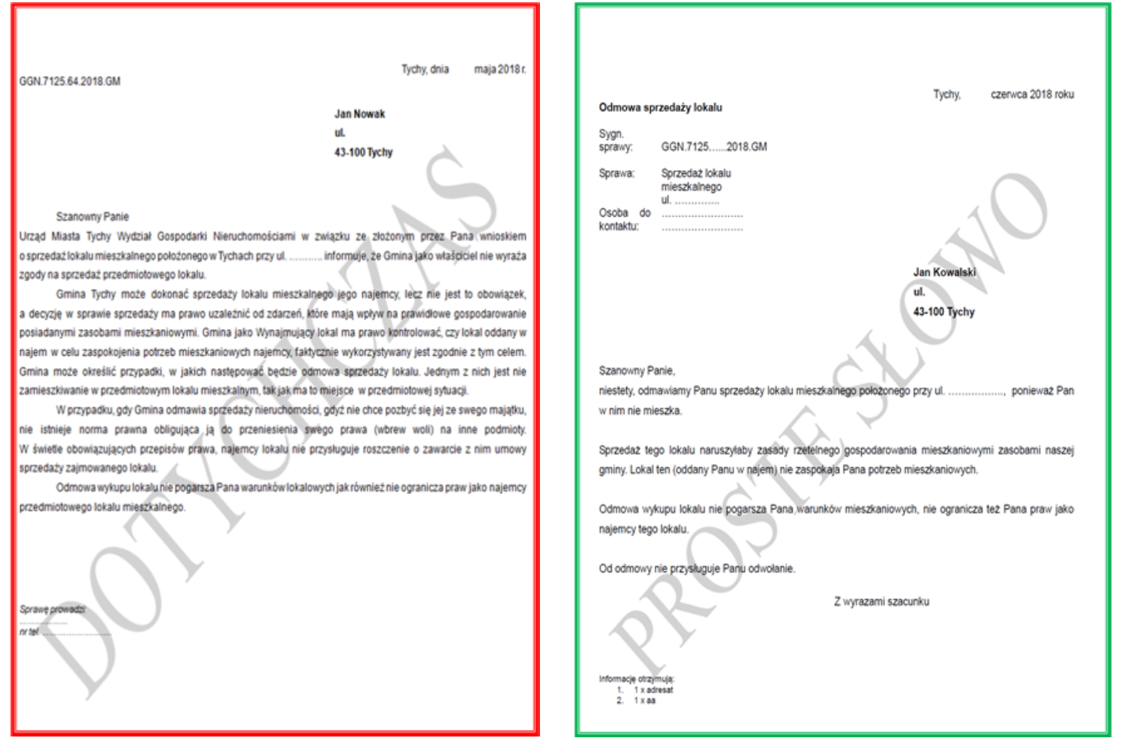

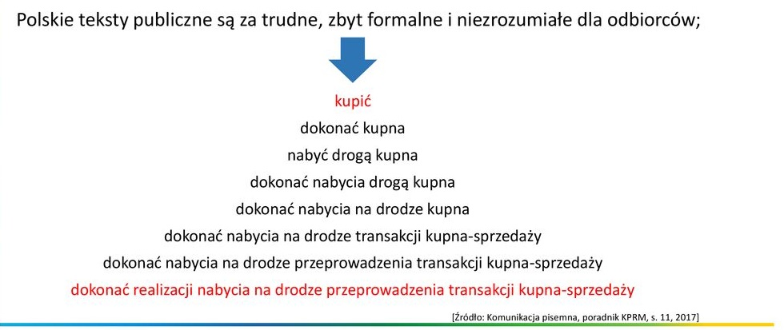

APLIKACJA REDAKTORSKA

https://redaktor.logios.dev/

Żródło:
https://sektor3-0.pl/

